Федеральное государственное автономное образовательное учреждение высшего образования

«Национальный исследовательский университет ИТМО»

Факультет Информационных технологий и программирования

Работа: Лабораторная работа 1

Тема: Проектирование архитектуры БД

Выполнили: Леньков Николай Романович

Вариант: 12

Группа: М3214

Санкт-Петербург

2024

**Задачи:**

1. Провести анализ функционала сайта или портала в выбранной предметной области с

позиции работы с данными, выделить сущности, их атрибуты и связи между сущностями.

2. Спроектировать архитектуру БД для выбранной темы в виде ER-diagram в нотации IDEF1X или UML.

**Ход выполнения:**

Для проведения анализа был выбран сайт сети фитнес-центров “Fitness House” согласно 12 варианту. Для создания архитектуры БД были выделены 7 сущностей, охватывающие основной функционал сайт: инициализация пользователя (users), управление подписками (subscriptions), возможность писать отзывы (Feedback), аккаунт для оплаты (wallets), информация о фитнес-центрах (clubs), бронирование услуги (service_booking) и сами услуги (service).

Построенная модель:

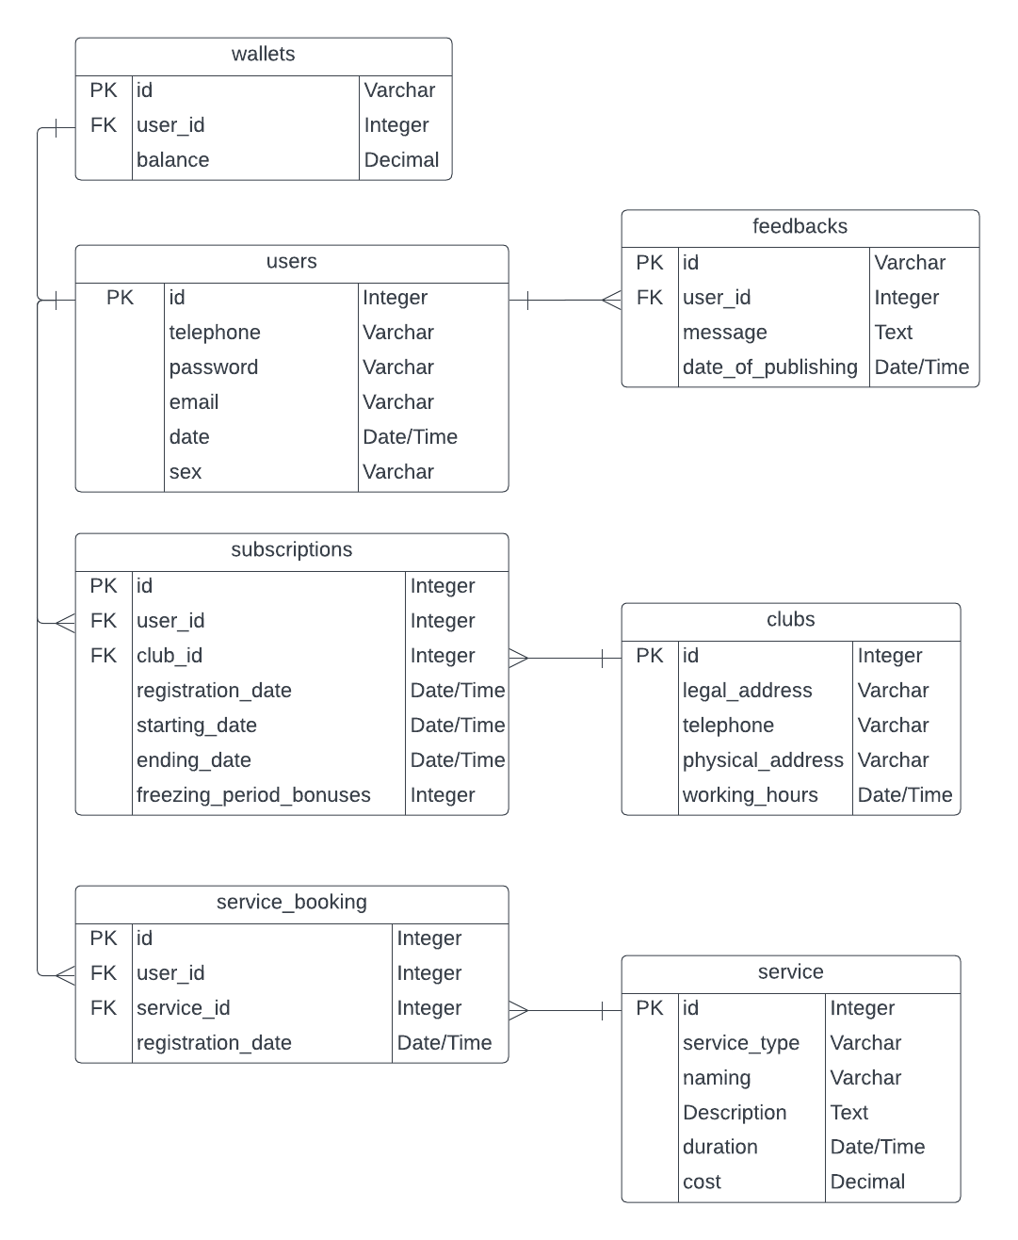

Все требования к архитектуре БД выполнены:  
1. Минимум 3 НФ

2. Задействовано 7 таблиц (мин. 6, макс. 12)

3. Ключи указаны

4. Реализованы все виды связи: одно-одно, много-одно и одно-много и много-много

5. Типы атрибутов указаны

6. Есть таблица пользователей

Построенная БД находится в 3 нормальной форме, так как все атрибуты зависят исключительно от первичного ключа (PK), нет транзитивных зависимостей и отсутствуют частичные зависимости в составных ключах.